Домашнее задание для 1 ОИИ (А, Б), от 13.01.20
- Нотный диктант
20.01.20 будет нотный диктант на 10 тактов по малой октаве в басовом ключе.
27.01.20 будет нотный диктант по трём октавам: первая, вторая в скрипичном ключе и малая в басовом ключе.
В нотных диктантах будут длительности и знаки.
Для тренировки напишите диктант пока только по малой октаве на 5 тактов:
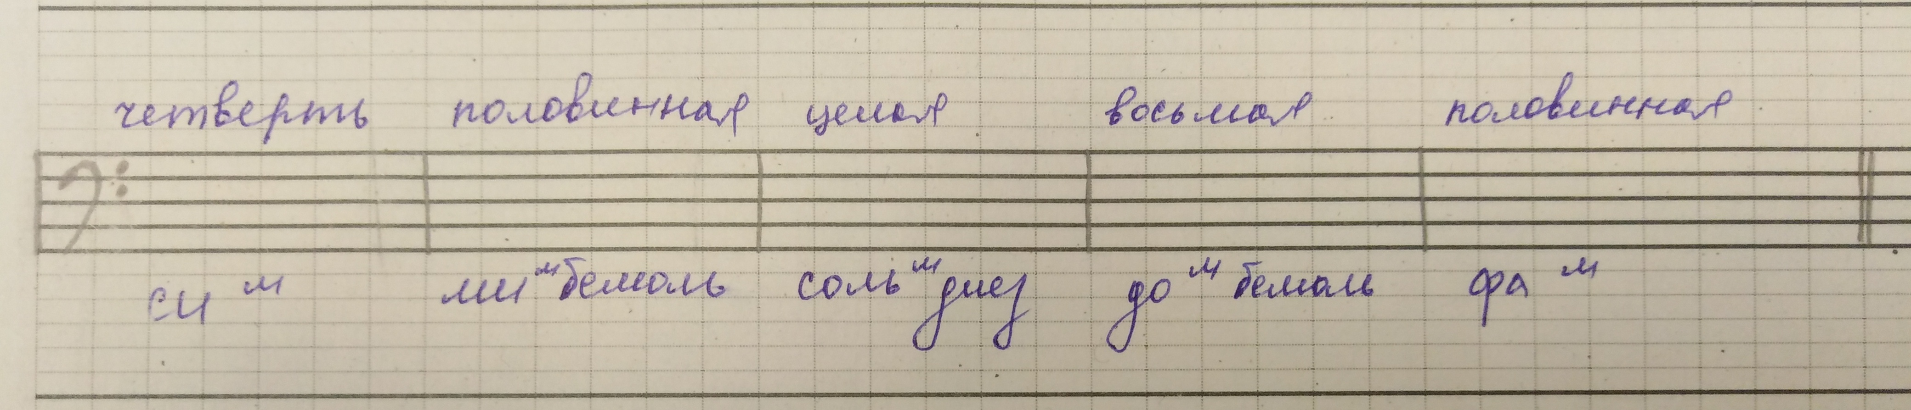

- Интервал
Интервал секунда: две ступени между крайними звуками. Обозначается цифрой 2.
Построить этот интервал от всех звуков первой октавы вверх (до -... - си) и подписать цифрой.
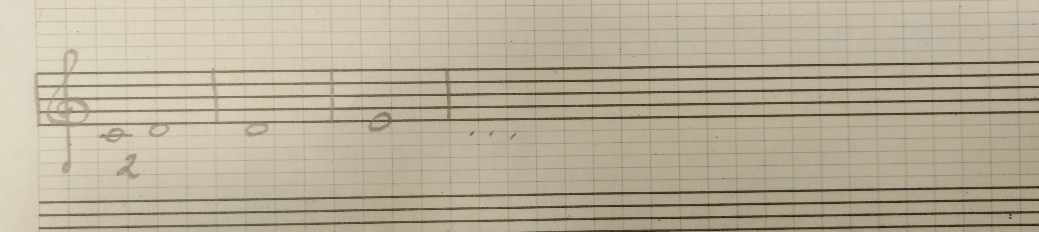

- Новая тема: «Лад»
Определение этого понятия пока оставили недописанным.
Нужно выучить схемы двух ладов наизусть.
Мажор: т-т-пт-т-т-т-пт
минор: т-пт-т-т-пт-т-т
- «Дон-дон»
Повторить. Затем пробовать первые 8 тактов играть на клавиатуре, петь и дирижировать. Это очень сложная координационная работа, но начинать с чего-то нужно.
Правой рукой играете мелодию на клавиатуре, глядя в ноты.
Левой рукой дирижируете на 2/4.
И, вслушиваясь в мелодию, интонируете с нотами.

Для начала попробуйте то же самое сделать без дирижирования левой рукой, старайтесь вслушиваться в мелодию и попадать в ноты. Так до тех пор, пока вам не станет просто и легко. Можно выучить мелодию наизусть, но всё равно смотреть в ноты. Возьмите медленный, комфортный для вас темп.

Затем пробуйте по одному такту исполнять с дирижированием, тоже в медленном темпе. Старайтесь следить за левой рукой: первая доля — рука идёт вниз (нижняя точка), вторая доля — рука идёт вверх (верхняя точка). И так первые 8 тактов песенки.

